Прикарпатський національний університет імені Василя Стефаника
Факультет природничих наук
Кафедра географії та природознавства

КВАЛІФІКАЦІЙНА РОБОТА
на здобуття першого (бакалаврського) рівня вищої освіти
на тему:
Інтеграція ГІС у навчання географії

Виконала:
Томишинець Тамара Вікторівна
студентка ІV курсу, групи СОГ-41
Спеціальності: 014 Середня освіта (Географія)
Науковий керівник:
к.г.н., доцент Бєлова Наталія Володимирівна

Рецензент:
к.е.н, доцент, декан Факультету управління
П’ятничук Ірина Дмитрівна

Івано-Франківськ – 2025
ЗМІСТ

ВСТУП………………………………………………………………………….3
РОЗДІЛ 1. Теоретичні засади використання геоінформаційних систем у шкільному курсі географії……………………………………………………5
1.1. Сутність геоінформаційних систем: визначення, структура та функції…………………………………………………………………………..5
1.2. Можливості ГІС для формування просторового мислення учнів……………………………………………………………………………..11
Висновки до розділу 1………………………………………………………….17
РОЗДІЛ 2. Методика впровадження ГІС у навчальний процес із географії…………………………………………………….………………….19
2.1. Педагогічні засади ефективного використання ГІС на уроках географії………………………………………………………………….…….19
2.2. Методичні розробки уроків із використанням геопросторових даних (на прикладі шкільного курсу «Географічний простір Землі» (11 клас)……………………………………………………………………………..22
Висновки до розділу 2…………………………………..……………………...38
РОЗДІЛ 3. Практичне застосування ГІС у навчанні географії: досвід, проблеми та перспективи………………..…………………………………...39
3.1. Результати дослідно-експериментальної роботи з використання ГІС у закладі освіти……………………………………………………………..39
3.2. Проблеми інтеграції ГІС у шкільну географічну освіту та шляхи їх вирішення……………….……………………………………………………42
Висновки до розділу 3………….……………………………………………....46
ВИСНОВКИ………..…………………………………………………………..48
СПИСОК ВИКОРИСТАНИХ ДЖЕРЕЛ……………......………………….50

ВСТУП

Сучасне суспільство характеризується стрімким розвитком цифрових технологій, що активно впливають на всі сфери життя, зокрема й на освіту. У цій динаміці особливої актуальності набуває впровадження геоінформаційних систем (ГІС) у навчальний процес, адже вони є потужним інструментом для роботи з просторовою інформацією, аналізу територіальних процесів і явищ, а також для формування географічної компетентності учнів.
Геоінформаційна система — це інтегрована система збору, збереження, обробки, аналізу, візуалізації та передачі просторово координованої інформації. Сьогодні ГІС широко використовуються в географії, урбаністиці, екології, логістиці, плануванні інфраструктури та багатьох інших галузях. Їхнє впровадження в освітній процес дає змогу не лише розширити зміст навчання географії, а й сформувати у школярів ключові компетентності ХХІ століття: цифрову, критичне мислення, просторове та системне бачення, уміння працювати з інформаційними ресурсами.
Україна, як і більшість країн світу, стоїть перед завданням удосконалення змісту географічної освіти шляхом упровадження новітніх технологій. Проте рівень використання ГІС у школах залишається на початковому етапі, і потребує як технічного, так і методичного забезпечення. Сучасні шкільні курси географії вже містять потенціал для інтеграції ГІС, зокрема в темах, пов’язаних з аналізом природних процесів, соціально-економічними явищами, екологічною оцінкою територій. Тому інтеграція ГІС у навчання географії — важливий і своєчасний крок, що забезпечить підвищення якості навчального процесу та відповідність освіти викликам сучасності.
Об'єкт дослідження — геоінформаційні системи як засіб навчання у шкільному курсі географії.
Предмет дослідження — інтеграція ГІС у навчальний процес з географії.
Мета дослідження — обґрунтувати доцільність та запропонувати шляхи ефективної інтеграції геоінформаційних систем у навчання географії.
Для досягнення поставленої мети були визначені такі завдання:
- проаналізувати сутність, структуру та функції геоінформаційних систем;
- з’ясувати можливості ГІС для формування просторового мислення учнів;
- охарактеризувати педагогічні умови впровадження ГІС у навчальний процес;
- розробити методичні підходи до використання ГІС на уроках географії;
- оцінити рівень готовності освітніх закладів до застосування ГІС-технологій;
- виявити основні проблеми та перспективи їхнього впровадження у шкільну освіту.
Структура роботи. Дипломна робота складається зі вступу, трьох розділів, висновків, списку використаних джерел, а також додатків. Робота ілюстрована рисунками, таблицями та містить список використаних джерел.

РОЗДІЛ 1. Теоретичні засади використання геоінформаційних систем у шкільному курсі географії
1.1. Сутність геоінформаційних систем: визначення, структура та функції

Предметом геоінформатики, як і географії, є географічна оболонка Землі товщиною в десятки кілометрів (атмосфера, літосфера, гідросфера, біосфера), а також процеси взаємодії їх між собою. Враховуючи роль і вплив людини на природу, геосистема включає також соціальну сферу і техносферу. До фундаментальних методів та принципів географічного підходу при вивченні геосистем належать: територіальність, складність, специфічність та глобальність, засновані на використанні загальної для географічної науки картографічної мови .
Інформатика вивчає закономірності та методи збору, накопичення, передачі та обробки інформації за допомогою електронних комп’ютерів. Виходячи з цього, ми можемо конкретизувати предмет та завдання геоінформатики, якими є дослідження інформаційних потоків про геосистему, вивчення закономірностей та методів збору, накопичення, передачі та обробки інформації про об’єкти та явища геосистеми за допомогою комп’ютерних технологій та спеціалізованого програмного забезпечення.
Суть методу геоінформаційних досліджень полягає у впровадженні методів та принципів географічного підходу до вивчення геосистем на основі збору даних інформаційних технологій, створення комп’ютерних баз знань та геопросторових баз даних, програмного забезпечення для просторового аналізу та моделювання.
Геоінформатика, коріння якої сягає двох наук (географії та інформатики), оскільки вона багатогранна у своєму застосуванні в інформаційному моделюванні різних явищ та об’єктів, що характеризуються просторово- часовими властивостями, і має багато розділів, де вивчаються та спеціальні розробляються методи та системи обробки та використання геопросторових даних.
Геоінформаційні системи (ГІС) є практичним цільовим продуктом геоінформатики, організаційного та технологічного середовища для активізації геоінформаційних ресурсів місцевих територій, регіонів, країн та світу в цілому.
«ГІС» розглядається як сукупність інформаційних технологій для збору геопросторових даних, створення та використання цифрових моделей геосистем з використанням цілого арсеналу методів та програмного забезпечення для комп’ютерної обробки та візуалізації інформації, формалізації та накопичення знань, у тому числі на основі комунікативної потужності інформаційні мережі.
ГІС надає географам (а точніше всім геоспеціалістам: геодезистам, геологам, геофізикам, картографам) інструменти обробки просторової інформації, які є невід’ємною частиною наукового прогресу.
ГІС - це телескоп, мікроскоп, комп’ютер для цілей регіонального аналізу та синтезу. Але використання геоінформаційних систем не обмежується суто географічними проблемами, сьогодні вони потенційно здатні надавати просторову та часову інформацію для всі рівні моделювання та управління в різних сферах професійної діяльності (територіальне управління, військова справа, природні ресурси та нерухомість, екологія, судноплавство та транспорт, містобудування, оборонна промисловість.) Завдяки Геоінформаційним технологіям роль географічної інформації як універсальної і соціальний об'єкт споживання зростає.
За найкращим методом організації геопросторових даних - формати введення, зберігання, обробки та відображення географічної інформації, ступінь доступу та використання геопросторових даних - рівень інформаційних мереж, в яких функціонує система (від глобальних до локальних мереж) .
ГІС-дослідження призначені для розв'язання наукової проблеми або комплексу наукових завдань за допомогою методів просторово-часового аналізу
та моделювання. Прикладом є геоінформаційна система басейну р. Бутенія (Київська область, Богуславське родовище дослідної гідрометеорологічної бази), створена для вирішення задачі прогнозування просторового перерозподілу радіонуклідів у басейні малої річки.
База даних просторової інформаційної системи річки Бутеня складається з понад тридцяти шарів даних, що характеризують рельєф (цифрова модель місцевості та отримані карти схилів, експозицій, поздовжніх і поперечних кривих схилів), гідрографічну мережу (карти місцевих стоків, басейнів, схилів) , ґрунтовий покрив (карти генетичних типів ґрунтів, материнських порід, ерозії, а також параметри, що характеризують водно-фізичні та ерозійні властивості ґрунтів та їх радіоактивне забруднення), природна рослинність (карти лісів, сільськогосподарських угідь, сівозмін та параметри характеризуючи їх) (карти типів землекористування, дорожньої мережі).
За проблемно-тематичною спрямованістю зазвичай розрізняють декілька типів геоінформаційних систем, які відповідають основним сферам застосування ГІС, а саме:
- земельний кадастр;
- екологічне природокористування;
- комунальні служби;
- надзвичайні ситуації;
- навігаційні;
- соціально-економічні;
- геологічні;
- транспортні;
- торгівля та маркетинг;
- археологічні;
- військові;
За територіальним охопленням більш правильним є поділ геоінформаційних систем на:
- глобальні;
- загальнонаціональні;
- регіональні;
- місцеві.
Глобальні географічні інформаційні системи охоплюють або всю земну кулю, або будь-яку значну її частину як географічна інформаційна система CORINE Європейського співтовариства.
Національні геоінформаційні технології охоплюють всю країну, регіональні
- якусь її частину, наприклад, економічний район, адміністративний район або групу суміжних територій, великий річковий басейн.
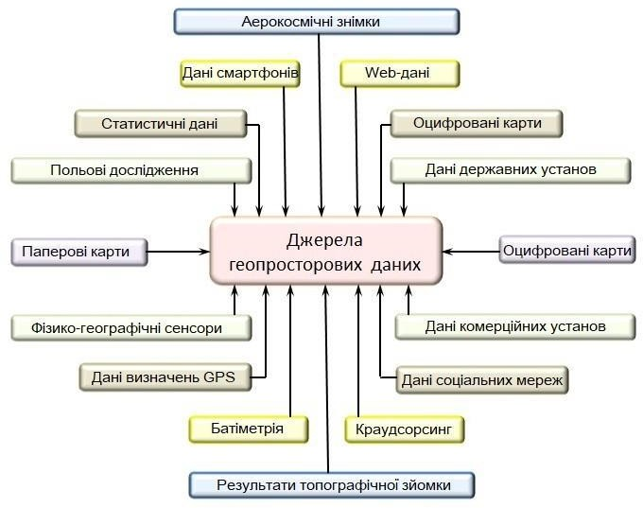
До категорії «локальна ГІС» належать геоінформаційні системи меншого територіального охоплення. Але немає рекомендацій щодо територіальних обмежень місцевих ГІС. До цієї категорії зазвичай належать муніципальні геоінформаційні системи (МГІС) – специфічна категорія геоінформаційних систем, розроблених для міста або його частини. Існує безліч джерел, які можуть надати геопросторові дані (рис.1.1).
Рис. 1.1. Джерела отримання геопросторових даних

Однією з найбільш універсальних і захоплюючих технологій, яка широко використовуються в індустрії збору геопросторових даних, є дані дистанційного зондування Землі (ДЗЗ). За останні кілька десятиліть спільнота дистанційного зондування досягла значних успіхів у можливостях збору геопросторової інформації, включаючи швидкість, простоту та малу собівартість. Сприяють цьому також суттєве розширення супутникових платформ і платформ на основі безпілотних літальних апаратів (БПЛА). Здатність останніх отримувати зображення з високою роздільною здатністю, оперативність та автономність зробило революцію в галузі збору геопросторових даних.
Оцифровані карти − це традиційні паперові карти, які були перетворені в цифровий формат за допомогою процесу сканування та геореференцій, що дозволяє використовувати ці карти в геоінформаційних системах (ГІС). Ці карти можуть містити різні шари інформації, такі як топографія, дороги, водні ресурси, ландшафтні зміни та багато іншого. Вони є цінним джерелом геопросторової інформації, яка доповнює сучасні методи збору даних, такі як супутникові знімки та дані з БПЛА. Це найбільш ефективне джерело геопросторової інформації, оскільки дозволяє швидко отримати дуже важливу інформацію великого об’єму, яка вже готова до використання.
Сьогодні існує багато платформ, які надають доступ до топографічних та тематичних цифрових карт у вільному доступі. Вони належать як державним, так і комерційним установам і дозволяють використовувати геопросторові дані для різних досліджень, освітніх цілей та аналізу. Серед найбільш популярних: OpenStreetMap (краудсорсинговий проєкт, який надає відкриті географічні дані, створені та підтримувані волонтерами з усього світу); Natural Earth (набір геопросторових даних, які доступні для публічного використання і включають детальні карти світу на різних масштабах, включаючи політичні кордони, гідрографію, населені пункти та інші шари); Mapbox (платформа, яка пропонує доступ до вільних картових даних і дозволяє розробляти власні карти для веб-сайтів і додатків) тощо.
Група наземних геопросторових даних включає дані польових досліджень, результати топографічної зйомки, дані визначень GPS та показники різноманітних фізико-географічних вимірювань. Ці дані забезпечують реалістичну основу для аналізу природних і антропогенних процесів, а також для підтримки рішень у сфері управління природними ресурсами та просторового розвитку.
Геоінформаційні системи дають змогу інтегрувати статистичні (атрибутивні) дані з картографічними, що дозволяє проводити детальний аналіз територіальних процесів та їхніх взаємозв’язків. В якості приклада джерел статистичних геопросторових даних можна навести наступні ресурси: FAO (статистичні дані у сфері світового продовольства), Eurostat (статистичні дані ЕС з економіки, демографії, промисловості, торгівлі та ін.), Укрстат (економіко-статистична інформація діяльності України, та регіонів) тощо.
Дані соціальних мереж також можуть бути використані як джерела геопросторових даних, оскільки багато платформ збирають і зберігають інформацію про місце розташування користувачів під час створення контенту, такого як публікації або фотографії [7, 35]. Так користувачі Facebook, Instagram, Twitter та інших мереж можуть позначати своє місце розташування під час публікацій, додаючи гео-теги або вказуючи місце перебування.
Смартфони є потужним інструментом для збору та використання геопросторових даних, оскільки більшість сучасних смартфонів мають навігаційні модулі GPS, які дозволяють визначати місцезнаходження користувачів у просторі та часі. Також смартфони можуть визначати місцезнаходження за допомогою базових станцій мобільного зв’язку. Хоча точність таких даних нижча, ніж у GPS, цей метод є корисним у місцях з поганим супутниковим сигналом.
Процес отримання геопросторових даних передбачає їх збір з як можна більшої кількості джерел за допомогою різних технологій та методів. Загалом, геопросторові дані можна збирати двома основними способами: безпосередньо з первинних джерел або опосередковано з вторинних джерел.
Первинні (прямі) дані отримуються безпосередньо в процесі збору інформації і є вихідним матеріалом для геопросторового аналізу. До основних первинних джерел геопросторових даних належать результати польових досліджень, дані дистанційного зондування та GPS. Сьогодні багато наукових дисциплін про Землю розробили спеціальні методики дослідження, оскільки вони в багатьох випадках залишаються найнадійнішим джерелом даних. Але основна проблема з первинними геопросторовими даними полягає в тому, що не завжди зрозумілий процес, за допомогою якого вони були зібрані, які були параметри інструментів, що використовувалися і як підтримувалися вимоги до якості даних.
Вторинні (непрямі) дані – це дані, які були зібрані раніше та перероблені або отримані від інших джерел для подальшого використання. Вони часто використовуються для створення нових карт, моделей або аналізу. До таких джерел належать друковані карти, наявні цифрові набори даних, статистичні дані тощо. У своїй більшості їх можна отримати з існуючих джерел, які були зібрані для цілей, відмінних від поточного дослідження. Тому вони можуть бути дешевшими та швидшими у використанні, оскільки вони вже були зібрані, але їхня актуальність або точність можуть бути нижчими.

1.2. Можливості ГІС для формування просторового мислення учнів

Сьогодні ні в кого не викликає сумніву значення геопросторових даних в розвитку географічної науки, оскільки вони дозволяють вивчати та розуміти просторово-часові аспекти фізичних, біологічних і соціально-економічних явищ. Однак їхнє використання супроводжується низкою перешкод та викликів. Надамо характеристику основних проблем, які виникають у роботі з геопросторовими даними.
    - Низка якість геопросторових даних. Особливого сенсу ця проблема набуває у зв’язку з великим практичним значенням результатів геопросторового аналізу, повнота і точність яких залежить в першу чергу від якості геопросторових даних. Як результат, дані, якість яких скомпрометована, можуть привести до неточних карт, помилкового аналізу та, зрештою, до катастрофічних наслідків.
Параметри якості геопросторових даних відомі як елементи якості просторових даних, які дають змогу оцінити, наскільки той або інший набір даних відповідає визначеним критеріям. Вони включають: повноту даних, логічну узгодженість даних, точність місцеположення об’єктів, тематичну та часову точність даних які є ключовими аспектами якості геопросторових даних (рис. 1.2).
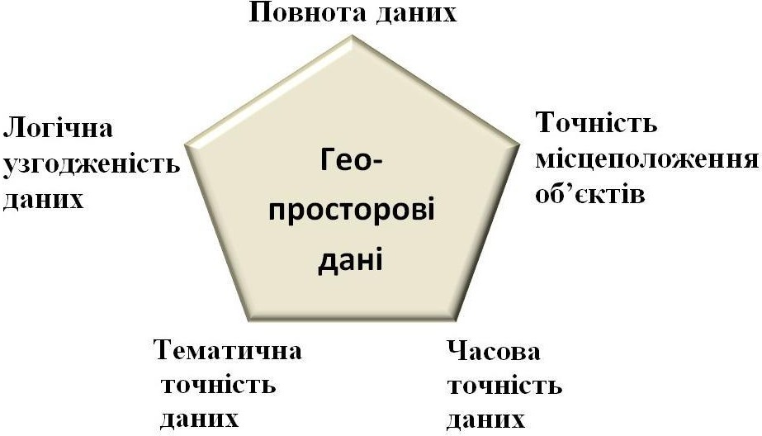
Рис. 1.2. Елементи якості геопросторових даних
Точність місцеположення визначає, наскільки точно координати об’єкта відповідають його реальному положенню на Землі. Вона має дві складові: абсолютна точність, яка визначає відхилення між виміряним положенням об’єкта та його справжнім положенням у глобальній системі координат та відносна точність, яка відображає точність у відносному розташуванні об’єктів один щодо іншого.
Тематична точність стосується відповідності даних конкретним атрибутам або категоріям, якими вони описуються. Наприклад, чи правильно класифіковані об’єкти як "дорога", "ліс", "будівля". Важливо, щоб тематика об’єктів була точною та зрозумілою для користувачів.
Часова точність описує актуальність і точність часу збору даних. Важливо, щоб дані були зібрані й оновлені в правильний момент, особливо для динамічних процесів, таких як зміни клімату, дорожня інфраструктура або будівництво. Часова точність включає актуальність (наскільки свіжими є дані) та частота оновлень (наскільки часто дані оновлюються).
Обмежена доступність даних. Дана перешкода пов’язання з неможливістю дослідникам та практикам отримувати повну та вичерпну геопросторову інформацію про об’єкт дослідження. Причин цьому декілька. В першу чергу, це пов’язано з тим, що багато високоякісних наборів геопросторових даних, таких як детальні супутникові знімки та дані, зібрані комерційними установами мають, на відміну від відкритих джерел, високу вартість. Також, в деяких регіонах діють закони або нормативні акти, які забороняють доступ до певних видів геопросторової інформації, наприклад, даних про військові або стратегічно важливі об’єкти. Ще один бар’єр пов’язаний із захищеністю авторським правом або інтелектуальною власністю комерційних продуктів, які мають жорсткі умови використання.
Часткове подолання цих перешкод можливе за допомогою відкритих платформ, краудсорсингу та політичних ініціатив щодо доступу до державних даних.
Технічні перешкоди пов’язані із невідповідністю наявної обчислювальної потужності та інфраструктури зі технічними вимогами до збору, аналізу та візуалізації геопросторових даних. Так, наприклад, зберігання великих масивів геопросторових даних, зокрема векторних та растрових файлів, супутникових зображень, потребує значних обсягів дискового простору. Також для ефективної обробки цієї інформації потрібні потужні сервери та спеціалізоване програмне забезпечення. Не менш важливою перешкодою є висока вартість спеціалізованого програмного забезпечення: професійні програми для роботи з геопросторовими даними, такі як ArcGIS або ERDAS, може досягати кількох тисяч доларів.
Зрозуміло, що невеликі організації та освітні установи у своєї більшості не мають таких можливостей у зв’язку з обмеженими бюджетами. Для подолання даної перешкоди можна рекомендувати використовувати хмарні технології для зберігання та обробки даних і відкриті джерела геопросторових даних (наприклад, OpenStreetMap) і платформи з відкритим кодом доступу (наприклад, QGIS).
Проблеми інтерпретації та аналізу геопросторових даних суттєво впливають на точність висновків і ефективність рішень. Вони виникають через складність обробки великих обсягів інформації, різноманітність джерел даних та технічні обмеження. Так геопросторові дані можуть зберігатися в різних форматах (векторні, растрові, табличні тощо), мати різну точність, бути зібрані на різних просторових рівнях і з різних джерел, що в цілому створює проблеми сумісності, ускладнює їх узгодження. Все це може вимагати спеціальних інструментів або методів, що може потребувати додаткових зусиль та ресурсів. Окрім того, геопросторові дані часто містять величезні обсяги інформації (наприклад, супутникові знімки), які складно обробити за допомогою традиційних методів і програмного забезпечення. При цьому, процеси обробки великих обсягів даних можуть бути дуже тривалими і вимагати значних обчислювальних ресурсів.
Для подолання даної перешкоди сьогодні активно використовуються методи Big Data-обробки та аналізу геопросторових даних, створюються стандарти для зберігання та обміну даними, використовуються сучасні інструменти візуалізації даних, такі як 3D-моделювання або інтерактивні карти.
Аналізуючи майбутній розвиток геопросторових даних, слід зазначити, що сучасні дослідження генерують все більше даних, що ставить питання про ефективне зберігання, управління та обробку таких даних, в зв’язку з чим виникає необхідність інтеграції нових технологій і в першу чергу це стосується штучного інтелекту (ШІ). ШІ надає нові можливості для автоматизації процесів, аналізу великих обсягів даних та підвищення точності інтерпретації.
Як результат, сьогодні сформувався новий напрямок досліджень – геопросторовий штучний інтелект (ГеоШІ), який представляє собою інтеграцію штучного інтелекту з ГІС та геопросторовими даними (рис. 1.3), метою якого є краще рішення різноманітних геопросторових завдань.
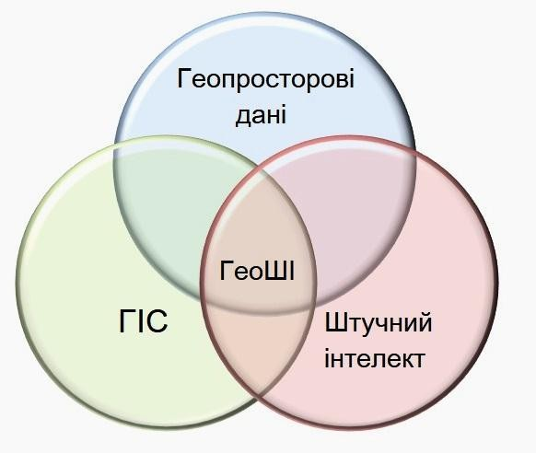
Рис. 1.3. Головні складові геопросторового штучного інтелекту

Важливим аспектом ГеоШІ є застосування традиційних методів штучного інтелекту при отриманні геопросторових даних шляхом вилучення, класифікації та виявлення інформації з структурованих і неструктурованих даних. До цих даних відносяться табличні дані, ДЗЗ і навіть текстові дані [19].
ГеоШі змінює швидкість аналізу складних наборів геопросторових даних, допомагаючи у вирішенні найнагальніших проблем Землі. Він розкриває та допомагає сприймати складні закономірності та зв’язки в різноманітних даних, кількість яких продовжує суттєво зростати.
Основними напрямами використання ГеоШІ є:
Автоматизований збір геопросторових даних. Алгоритми ГеоШІ дозволяють на аерокосмічних знімках за допомогою комп’ютерного зору автоматично ідентифікувати об’єкти та отримувати інформацію про стан територій з високою швидкістю і точністю, зменшуючи людську помилку до мінімуму. У якості приклада можна навести дослідження, які були проведені дослідниками лабораторії AI for Good Lab після землетрусу в Туреччині 6 лютого 2023 року. Завдяки використанню методів штучного інтелекту і супутникових зображень з високою роздільною здатністю, отриманих за перші три дні катастрофи, була проведена експрес оцінка ступені руйнування будівель у постраждалому регіоні (рис. 1.4). За традиційною методикою цей процес зайняв би декілька місяців.
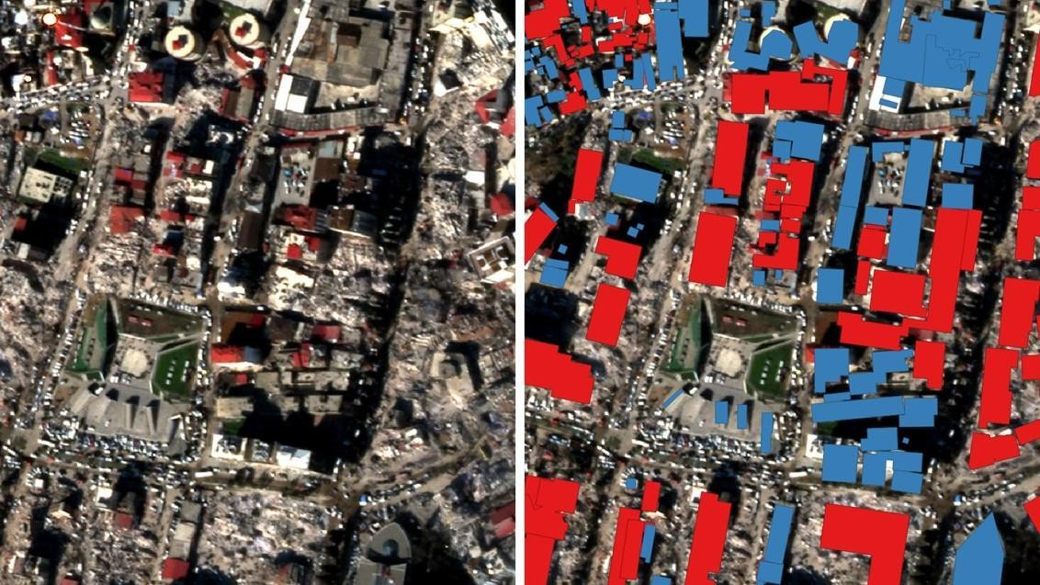
Рис. 1.4. Оцінка ступені руйнування будівель після землетрусу в Туреччині з використанням методів штучного інтелекту і супутникових зображень (за даними https://www.microsoft.com/en-us/research/project/geospatial-machine- learning/)

Обробка та інтерпретація великих обсягів геопросторових даних в реальному часі. Застосування ГеоШІ забезпечує оптимізацію процесів збору, обробки та аналізу великих обсягів геопросторової інформації, що дозволяє отримувати оперативні та детальні аналітичні дані. Так в умовах швидкого розвитку технологій, такі джерела, як GPS-пристрої, мобільні додатки або сенсори на транспортних засобах, надають величезні обсяги геопросторових даних в реальному часі. ГеоШІ може використовуватися для аналізу руху транспорту в реальному часі, прогнозування заторів та оптимізації транспортних потоків. Як приклад, можна навести інтелектуальну транспортну систему, запропоновану компанією ISARSOFT. В її основі – ГеоШі. Аналізуючи інформацію про стан дорожнього руху в режимі реального часу, система керує транспортним трафіком, що безпосередньо проявляється в підвищеній безпеці та ефективності транспортних потоків (рис. 1.10).
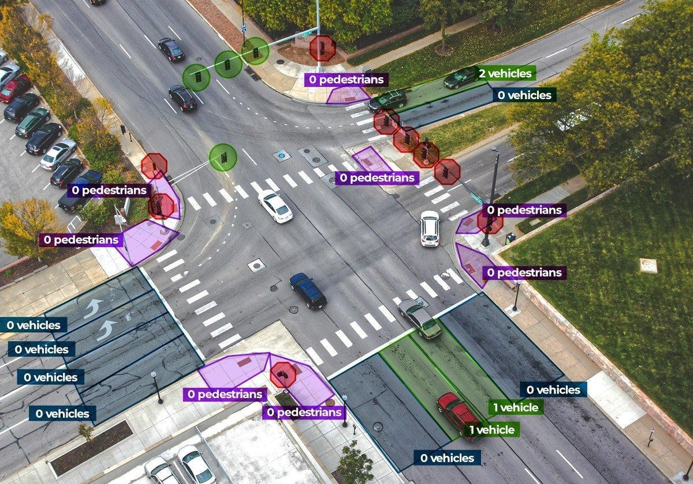
Рис. 1.5. Управління транспортним трафіком за допомогою ГеоШІ (за даними https://parquery.com/breaking-the-loop/)
Просторова прогнозна аналітика. ГеоШІ дозволяє передбачати майбутні зміни у просторі на основі аналізу великих обсягів історичних та поточних геопросторових даних. Це дозволяє приймати обґрунтовані рішення у сферах, таких як екологічне управління, міське планування, управління катастрофами та зміна клімату.

Висновки до розділу 1

У першому розділі було здійснено теоретичний аналіз підходів до використання геоінформаційних систем (ГІС) у шкільному курсі географії. Розглянуто сутність ГІС як інструменту для збору, обробки, аналізу та візуалізації просторових даних, а також проаналізовано їх потенціал для розвитку географічних компетентностей учнів.
Досліджено педагогічні та дидактичні аспекти впровадження ГІС у навчальний процес. Встановлено, що використання ГІС сприяє формуванню просторового мислення, аналітичних навичок, здатності працювати з інформаційними технологіями та розв’язувати практично орієнтовані завдання. Також проаналізовано нормативну базу та вимоги до навчальних програм, що відкривають можливості для впровадження ГІС-технологій у межах сучасної освіти.
Отже, узагальнення теоретичних підходів засвідчує значний потенціал геоінформаційних систем як засобу підвищення ефективності навчання географії в школі, що потребує подальшого практичного дослідження їх використання в освітньому процесі.

РОЗДІЛ 2. Методика впровадження ГІС у навчальний процес із географії
2.1. Педагогічні засади ефективного використання ГІС на уроках географії

Сьогодні в Україні вивчення основ ГІС практикується переважно у форматі гуртків та факультативів. Для цього створено повноцінний навчальний курс для учнів 10-11 класів «Основи геоінформаційних систем і технологій» (автори: Л. Н. Даценко, В. І. Остроух), рекомендований Міністерством освіти та науки України. Тому немає підстав стверджувати про масове використання ГІС у навчальному процесі. Це пов’язано з проблемами, що існують сьогодні у вітчизняній освіті.

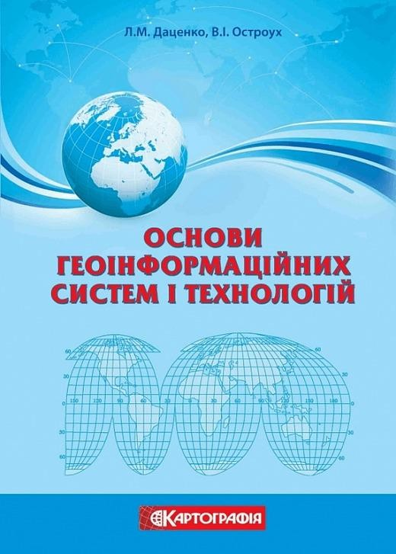
Рис. 2.1. Підручник «Основи геоінформаційних систем і технологій»

Комп'ютерні інформаційні технології вносять важливі зміни в традиційну роботу географів як у створенні картографічних матеріалів, так і в їх використанні, реалізації, аналізі. Замість звичайних карт основна географічна інформація тепер передається в цифровому вигляді у вигляді просторових баз даних. Управління просторовими базами даних здійснюється за допомогою ГІС- технологій.
Для роботи з ГІС необхідно не тільки вміти працювати з комп’ютерами чи базами даних, а й мати якісну географічну підготовку для правильної інтерпретації та аналізу просторової інформації. Впровадження в навчальний курсу з основ ГІС у школах України реалізується лише, як було написано вище» на рівні гуртків та факультативі у загальноосвітніх школах та у вищих навчальних закладах України.
Певного прогресу досягнуто й у популяризації основ геоінформатики в шкільному середовищі в Україні. Авторами статті спільно з редакцією «Картографія» розроблено програму курсів за вибором «Основи геоінформаційних систем і технологій», яка рекомендована Міністерством освіти та науки України та призначена для вивчення основ геоінформаційних систем. та технології в 10-11 кл. природничо-математичний, технологічний напрями.
Використання геоінформаційних технологій дає змогу викладанню на найвищому науковому рівні інтегрувати знання з предмета, а студентам – відчути себе активними учасниками навчального процесу, отримати нові навички та вміння аналізувати та порівнювати, перебувати в постійному пошуку. Як приклад впровадження сучасних методів навчання в умовах інформатизації освіти у 2011 році ДСП «Картографія» підготувала до друку підручник «Основи геоінформаційних систем і технологій».
Традиційні географічні навички виходять на новий рівень із залученням цифрових просторових технологій. Повноцінному використанню ГІС- технологій на уроках географії перешкоджає нестача технічних засобів та відсутність підключення до Інтернету, але можливість користуватися мобільними телефонами та встановлювати мобільні програми змінює ситуацію.

Крім того, розробники ГІС посилено працюють над впровадженням геоінформаційних систем у освітній процес на всіх рівнях. Зокрема, вони публікують спеціальні посібники, покрокові інструкції, організують Інтернет- сторінки, створюють спеціальні веб-сайти для зберігання інформації, пов'язаної із запровадженням ГІС у навчальні програми різних країн.
Базова структура ГІС - це набір різних електронних тематичних шарів (карт місцевості), що відображають розташування об'єктів на поверхні землі та певні типові властивості та характеристики (наприклад, річки, водосховища, озера, топографія, ґрунти, ландшафти, кліматичні умови, населені пункти, рослинність), тваринний світ, забруднення, місцеперебування придаткових, рідкісних видів).
Програмне забезпечення ГІС містить функції, алгоритми та інструменти, необхідні для зберігання, аналізу та візуалізації географічної (просторової) інформації. Лідерами в галузі глобальної ГІС є продукти двох компаній – платформи ArcGIS американської компанії ESRI (Environmental System Research Institute) та MapInfo Professional корпорації MapInfo. Проте через високу вартість ліцензійного ПЗ навчальні заклади шукають альтернативи та використовують у навчальному процесі так звані «безкоштовні» ГІС-програми, які розповсюджуються безкоштовно. Їх можна поділити на три класи: настільні (встановлені на комп'ютері), веб (веббраузер), просторові бази даних (вони містять геопросторові дані). Наприклад, uDIG, QGIS, Whitebox GAT, GRASS GIS, Saga GIS, gvSiG, ILWIS, MapWindow GIS.
Використання безкоштовних програм ГІС дозволяє учням не лише працювати в школі, а й удосконалювати свої знання та навички вдома, виконуючи освітні проєкти з різних тем. Переваги використання ГІС під час уроків географії - швидка візуалізація інформації. Тематична інформація відображається за допомогою картографічних зображень, схем, графіків, розроблена з багатим арсеналом наочних посібників, адаптована для легкого сприйняття інформації, що дозволяє студентам легко засвоювати необхідний матеріал.

  - Стан проблеми застосування геопросторових даних в шкільному курсі географії

Аналізуючи ці та інші джерела наукової та науково-методичної інформації [1, 10, 25, 29, 38], можна визначити переваги, які отримує вчитель завдяки використанню геопросторових даних:
    - Покращення візуалізації навчального матеріалу. Геопросторові дані дозволяють візуалізувати інформацію про навколишнє середовище, що робить матеріал більш наочним і зрозумілим для учнів. Інтерактивні картографічні платформи та ГІС дозволяють учням не лише переглядати мапи, а й досліджувати рельєфи, кліматичні умови, зміни екосистем у різних часових проміжках та аналізувати зв’язки між об'єктами. Наприклад, використання таких інструментів, як Gapminder, допомагає вчителям візуально продемонструвати глобальні зміни (з 1800 року до нашого часу), як-от урбанізацію, демографічні показники (рис. 2.2), зміни клімату, ВВП тощо, що сприяє кращому засвоєнню матеріалу.
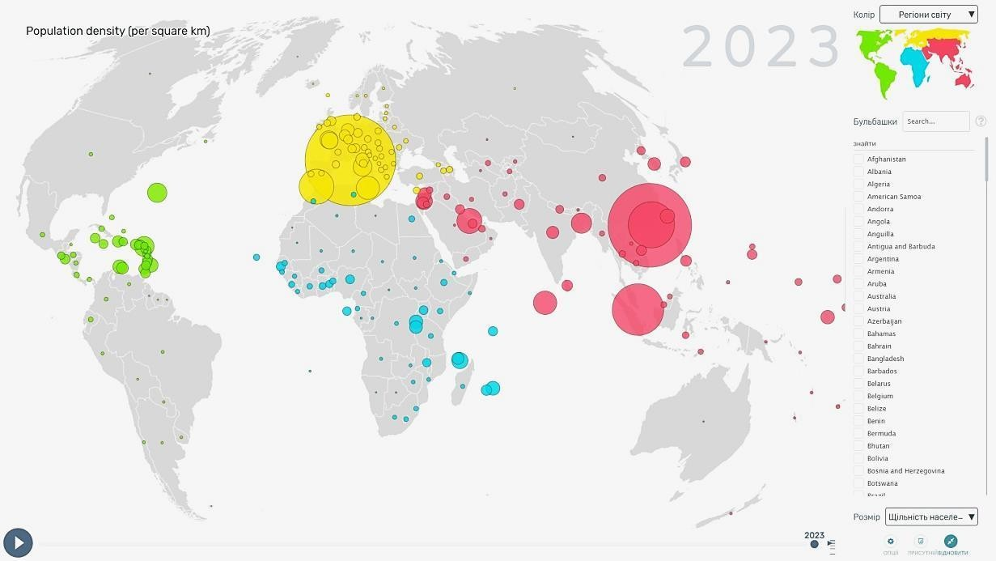
Рис. 2.2. Карта щільності населення в країнах світу у 2023 році
(за даними сайту www.gapminder.org/tools)

Геопросторові дані також надають можливість для створення тривимірних моделей місцевості, які допомагають учням краще уявити розташування та форму об’єктів у просторі. Це особливо корисно при вивченні складних тем, таких як гірські системи чи різні типи ландшафтів, дозволяючи учням зануритися у дослідження ландшафту, розширюючи межі їхнього розуміння (рис. 2.3).
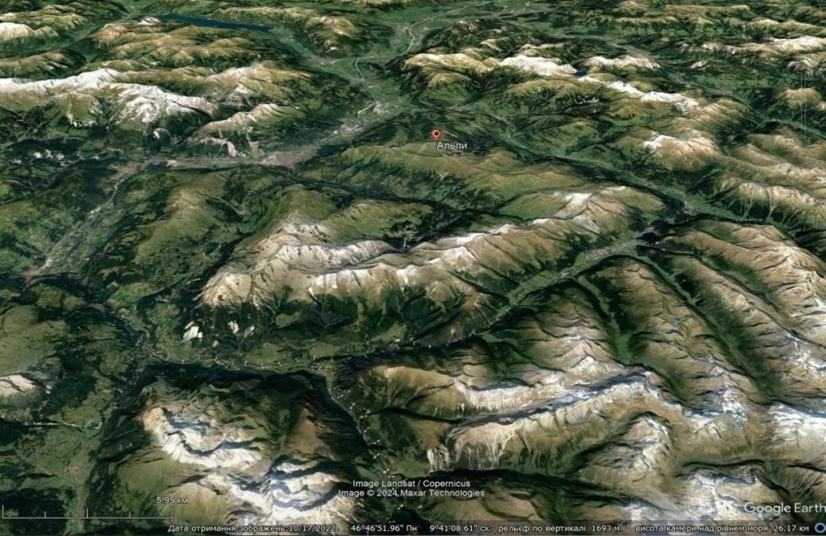
Рис. 2.3. 3D-модель гірського рельєфу Альп (отримано за допомогою ресурсу Гугл Планета Земля)

    - Підвищення зацікавленості учнів. Геопросторові дані забезпечують захопливий спосіб вивчення географії, залучаючи учнів до аналізу реальних ситуацій та даних. Вони також дозволяють проводити інтерактивні проєкти і моделювати реальні ситуації, як-от екологічні дослідження або міське планування, що підсилює відчуття практичної значущості знань (рис. 2.4). Крім того, активне використання таких даних підтримує інтерес учнів до технічних навичок, таких як аналіз даних і робота з програмним забезпеченням, що стає все важливішим в сучасному суспільстві.
    - Індивідуалізація навчання. Використання геопросторових даних на уроках географії дозволяє налаштовувати завдання, орієнтуючись на інтереси, рівень підготовки та здібності кожного учня. Завдяки доступу до інструментів, таких як ГІС, учні можуть обирати власні теми досліджень, що дозволяє навчальному процесу стати більш гнучким та адаптивним до потреб учня. Завдання, побудовані на основі геопросторових даних, можуть мати різний рівень складності та включати індивідуальний підхід, залежно від рівня аналітичних навичок учнів.
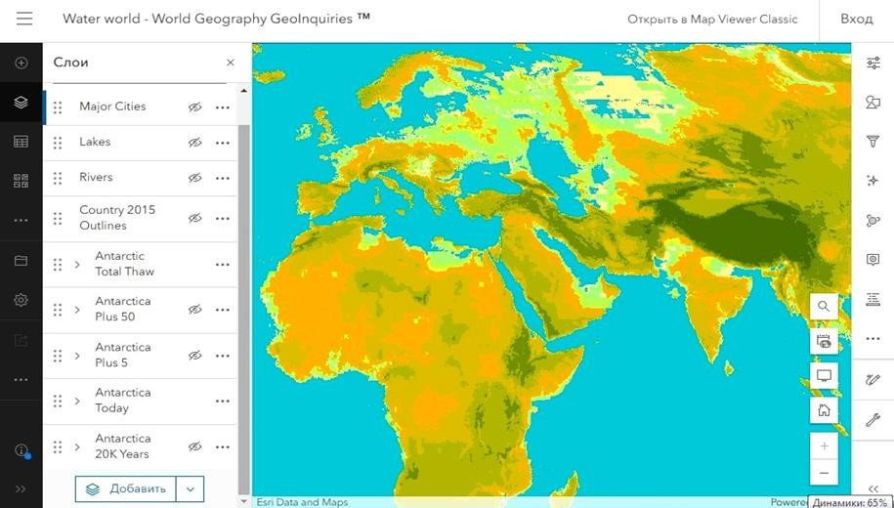
Рис. 2.4. Карта прогнозу прогноз рельєфу Землі після танення льодовикового покриву Антарктиди (отримано за допомогою ресурсу GeoInquiries)

    - Формування навичок роботи з геоінформаційними технологіями. Геопросторові дані дозволяють формувати у учнів навички роботи з геоінформаційними технологіями, розвиваючи важливі вміння аналізу та візуалізації просторових даних. Цей процес включає навчання базовим принципам роботи з ГІС.
    - Доступ до великого обсягу інформації. Геопросторові дані, зокрема з відкритих джерел, надають можливість вчителям працювати з актуальними і детальними картографічними, кліматичними, демографічними та іншими даними. Доступ до великого обсягу геопросторових даних також сприяє розвитку навичок аналізу і обробки інформації, формує цифрові компетенції і стимулює учнів до дослідницької діяльності, що значно підвищує їхню зацікавленість у вивченні предмету. Вчителі можуть ефективніше і візуально подавати складний навчальний матеріал, інтегруючи в уроки різноманітні динамічні карти, супутникові знімки, цифрові моделі рельєфу тощо.
Дуже важливе питання, за якими критеріями вчитель повинен вибирати геопросторові дані для їх використання в навчальному процесі, якщо вони не адаптовані для цього. В табл. 2.1 зведені головні вимоги до геопросторових даних, які дозволяють відносити їх до освітніх елементів.
Таблиця 2.1
Головні вимоги до геопросторових даних, які дозволяють відносити їх до освітніх елементів
Критерії | Загальна характеристика
Точність і  актуальність даних | Дані повинні бути оновленими та відображати сучасний  стан досліджуваних об’єктів чи територій, щоб учні могли отримати правдиві уявлення про реальні географічні явища
Доступність | Дані мають бути легкодоступними для викладачів та учнів, бажано через відкриті платформи або ресурси з мінімальними фінансовими витратами.
Зрозумілість і структурованість | Інформація має бути добре організованою, з чіткими описами та класифікацією, щоб учні могли легко інтерпретувати дані. Дані повинні супроводжуватися поясненнями або навчальними матеріалами для полегшення розуміння
Відповідність освітнім цілям | Дані мають відповідати навчальним програмам і цілям курсу, забезпечуючи відповідність темам, які вивчаються  на уроках географії
Можливість інтерактивного використання | Дані повинні підтримувати інструменти для взаємодії, аналізу та візуалізації (наприклад, через ГІС-платформи або спеціальні програми). Це дозволяє учням працювати з  даними безпосередньо, що сприяє розвитку практичних навичок
Безпека і конфіденційність | Якщо дані містять особисту або конфіденційну інформацію (наприклад, геодані користувачів), важливо, щоб вони були  оброблені відповідно до вимог конфіденційності, щоб забезпечити безпеку учнів та уникнути юридичних ризиків

    - Технічні обмеження. У наш час не всі школи мають необхідне апаратне забезпечення для роботи з геоінформаційними технологіями. Для роботи з геопросторовими даними потрібні потужні комп’ютери та сучасне програмне забезпечення, яке може бути відсутнім у навчальних закладах. Також в більшості шкіл немає доступу до спеціалізованого програмного забезпечення, яке може коштувати дорого. Все це посилюється ще і проблемою з підключенням до швидкого Інтернету. Рішення можуть включати використання хмарних технології, які менш вимогливі до потужності комп’ютерів, а також використання безкоштовного програмного забезпечення з відкритим кодом, наприклад QGIS, або використання хмарних ГІС-платформ, як-от Google Earth Engine, які зменшують вимоги до апаратного забезпечення, виконуючи онлайн-аналіз.
    - Обмежена кількість годин у шкільному курсі географії. Дана тенденція характерна, на жаль, для більшості країн світу. Так у більшості шкіл світу тижнева кількість годин у базовому курсі географії не перевищує 2-3 годин. При цьому, існуючі навчальні програми не передбачають роботу з геопросторовими даними. Зрозуміло, що все це суттєво обмежує освоєння нових інструментів та методів роботи. Для подолання цих перешкод можна рекомендувати застосування геопросторових даних при викладанні інших предметів (історії, біології, фізики та ін.); використовувати проєктну роботу, де учні самостійно збирають і аналізують геопросторові дані для вирішення конкретних завдань; інтегрувати геопросторові дані в шкільні уроки у вигляді коротких (до 10-15 хвилин) завдань, які відповідають темі шкільної програми тощо.

  - Методичні розробки уроків із використанням геопросторових даних (на прикладі шкільного курсу «Географічний простір Землі» (11 клас)

Шкільний курс географії в 11 класі «Географічний простір Землі» розкриває сутність географічної науки в цілому; інтегрує знання про природу, людину і господарську діяльність; формує в учнів чіткі уявлення про основні закономірності будови і розвитку географічної оболонки та загальні суспільно- географічні закономірності світу з метою забезпечення сталого розвитку [6].
Курс охоплює широке коло питань розвитку географічної оболонки, що створює зростаюче значення геопросторової інформації, оскільки кожен з розділів курсу дозволяє за рахунок застосування цифрових картографічних інструментів, платформ, ГІС та інших ресурсів зробити матеріал більш наочним та інтерактивним і, як результат, поліпшити для учнів розуміння географічного простору та глобальних проблем людства. Проаналізуймо з цієї позиції кожен з розділів курсу:
Розділ І. Топографія з основами геодезії та картографія. Географічні інформаційні системи (ГІС) та дистанційне зондування Землі (ДЗЗ).
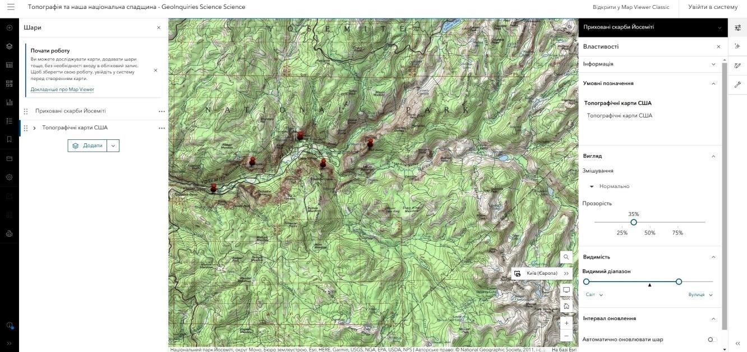
Даний розділ курсу зосереджується на практичному використанні картографічних, геодезичних та геоінформаційних знань, які дозволяють учням краще розуміти географічний простір і просторові процеси. Він об’єднує в собі вивчення теоретичних основ картографії і топографії з сучасними технологіями аналізу і обробки географічних даних. Для вчителя відкривається широкий простір для інтеграції різних видів геопросторової інформації в тематику шкільної програми. Так використовуючи цифрову топографічну карту на платформі GeoInquiries вчитель має можливість продемонструвати яким чином на картах демонструються різні форми рельєфу, вимірюються відстані та висоти тощо. (рис. 2.5).
Рис. 2.5. Вікно освітньої платформи GeoInquiries з цифровою топографічною картою
Особливе значення геопросторові дані набувають при виконанні практичних робіт розділу. Так, наприклад, при виконанні практичної роботи «Порівняння форм і площ материків на картах світу, побудованих у різних проекціях» вчитель може продемонструвати за допомогою сайту The Тrue Size of як спотворюється площа географічних об’єктів в залежності від просторового розміщення в проекції Меркатора. У цій проекції Гренландія виглядає приблизно таким же розміром, як Африка. Насправді Гренландія займає 0,8 мільйона квадратних миль, а Африка − 11,6 мільйонів квадратних миль, що майже в 14 з половиною разів більше (рис. 2.6).
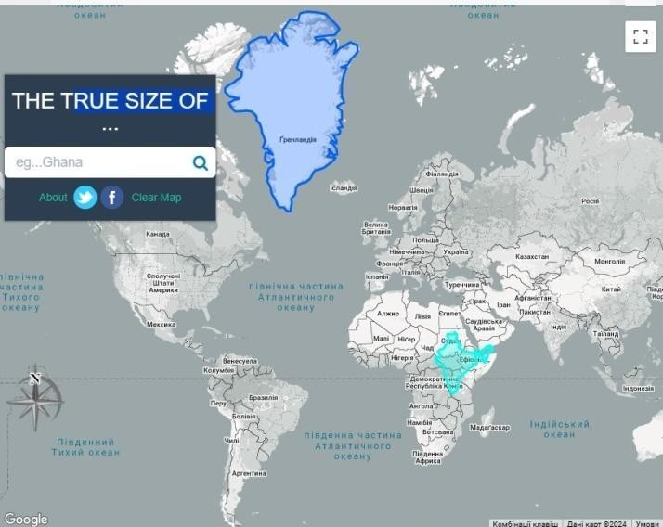
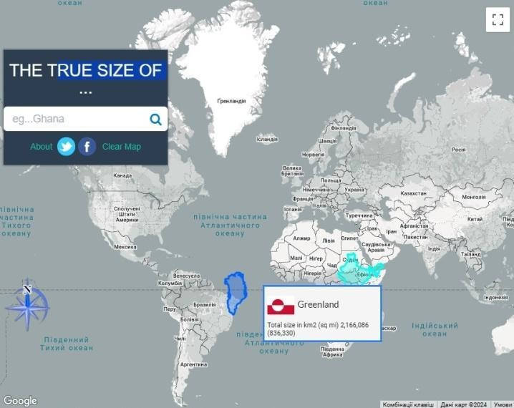
Рис. 2.6. Демонстрація зміни площі Гренландії в залежності від її розташування на карті світу в проекції Меркатора (за даними https://www.thetruesize.com/)
Розділ ІІ. Загальні закономірності географічної оболонки Землі.

З використанням платформи EO Browser учні в рамках виконання практичної роботи «Дешифрування космознімку заданої ділянки своєї місцевості» учні мають можливість отримати доступ до різночасових супутникових знімків території вивчення і за допомогою інтерфейсу програми провести її аналіз і дешифрування.
Якщо вчитель має основи роботи з ГІС (програми з відкритим кодом доступу QGIS або ArcGIS Online), то він може продемонструвати учням на простих прикладах структуру, функціональні можливості ГІС, особливості введення та виведення геопросторової інформації тощо.
Даний розділ присвячений вивченню географічних оболонок Землі: літосфери, атмосфери, гідросфери тощо. Інтеграція геопросторових даних в теми цього розділу може суттєво збагатити навчальний процес і дозволити учням краще розуміти складні взаємозв'язки в природному середовищі.
Так використання інтерактивної карти тектонічних плит на освітній платформі GeoInquiries допомагає учням зрозуміти механізми формування земної кори та землетрусів (рис. 2.7). Учні можуть аналізувати, як рух плит впливає на формування гір і вулканів.
Завдяки даним з джерел, як-от USGS Earthquake Map або EM-DAT (Міжнародна база даних про катастрофи), учні можуть досліджувати сейсмічну активність, розподіл вулканів і ймовірність стихійних лих в різних частинах світу. Аналізуючи дані про землетруси та інші катастрофи, учні вчаться розуміти фактори ризику для різних територій.
Використовуючи геопросторові дані відкритих метеорологічних платформ, таких як NASA Worldview або NOAA, школярі можуть завантажувати дані про температуру, опади та вологість для певного регіону. Завдяки цим даним вони можуть вивчати кліматичні зміни, аналізувати сезонні коливання і робити прогнози про ймовірний розвиток кліматичних умов.

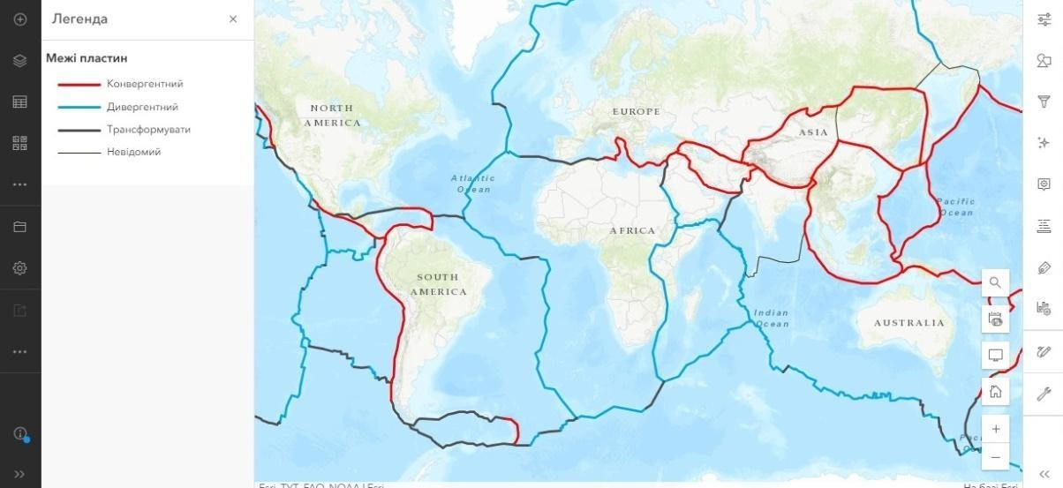
Рис. 2.7. Вікно освітньої платформи GeoInquiries з інтерактивною картою тектонічних плит
Супутникові знімки з Google Earth Engine надають можливість учням вивчати зміни в структурі землекористування. Це можуть бути, наприклад, випадки вирубки лісів, урбанізації або розширення сільськогосподарських площ. Порівняння знімків за декілька років дозволяє наочно побачити, як змінюються природні ландшафти.
Розділ ІІІ. Загальні суспільно-географічні закономірності світу.
В цьому розділі курсу акцентується увага до вивчення демографічних процесів у світі, аналізуються глобальні та регіональні закономірності, що визначають суспільно-географічні процеси. Враховуючи високу динамічність цих процесів і явищ, учитель повинен постійно оновлювати їх інформаційну складову. Для цього можна рекомендувати сайти національних статистичних агентств та міжнародних організацій. Світовий банк (World Bank Group) і Міжнародний валютний фонд (International Monetary Fund) надають економічні та соціально-демографічні дані, які можна використовувати для аналізу економічної активності, доходів населення, рівня розвитку країн. Організація Об'єднаних Націй (ООН) і ЮНЕСКО забезпечують різноманітними даними про людський розвиток, рівень життя, освіту, які можна використовувати для розуміння соціально-економічних відмінностей між країнами.
Для візуалізації соціально-економічних показників України можна використовувати різні платформи, які забезпечують інтерактивний аналіз. Наприклад, Tableau Public − інтерактивна платформа для візуалізації даних, зокрема соціально-економічних показників (рис. 2.8). Вона дозволяє створювати графіки, діаграми, карти та інші інструменти для аналізу даних з різних джерел.
Google Data Studio − безкоштовний інструмент для створення візуалізацій, який легко інтегрується з різними джерелами даних, включаючи Google Sheets і файли CSV. Це зручний варіант для аналізу та візуалізації даних різних соціально-економічних показників.
Але найбільші можливості для візуалізації просторових особливостей соціально-економічних показників України надає ГІС. Так QGIS підтримує роботу з українськими демографічними, економічними та інфраструктурними даними для дослідження різних аспектів розвитку країни.
Розділ V. Суспільно-географічне бачення глобальних проблем людства, глобальні стратегії і прогнози.
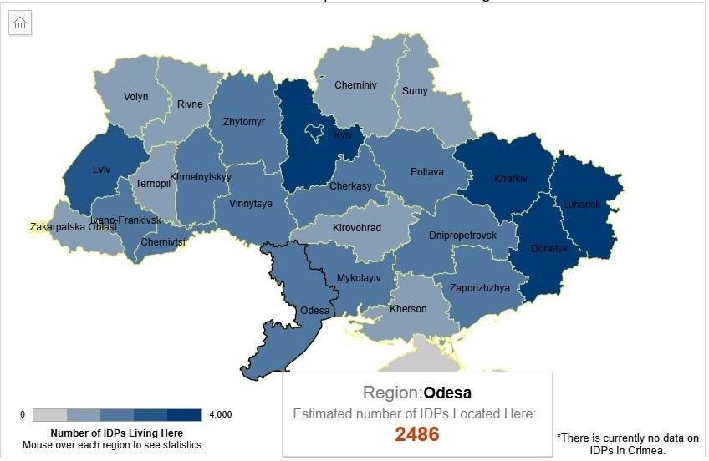
Рис. 2.8. Кількість внутрішньо переміщених осіб в Україні на червень 2023 року (за даними https://public.tableau.com/).

Освітня платформа GeoInquiries дозволяє будувати динамічні карти змін показників глобальних проблем людства (рис. 2.9). Але недоліком цієї платформи є застарілість аналітичних даних (до 2017 року).
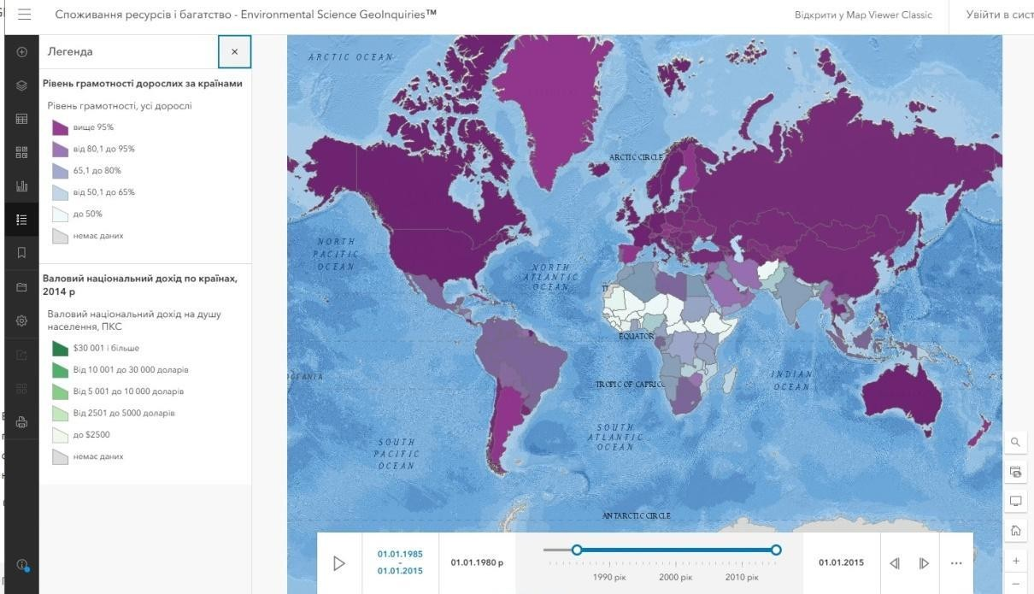
Рис. 2.9. Інтерактивна карта на платформі GeoInquiries з візуалізацією просторової диференціації показників глобальних проблем людства

Тому можна рекомендувати використовувати для побудови різноманітних соціально-економічних карт платформу Tableau, яка дозволяє інтегрувати геопросторові показники Світового банку. Платформа дозволяє візуалізувати геопросторові дані у вигляді різнотематичних географічних карт (рис. 2.10).

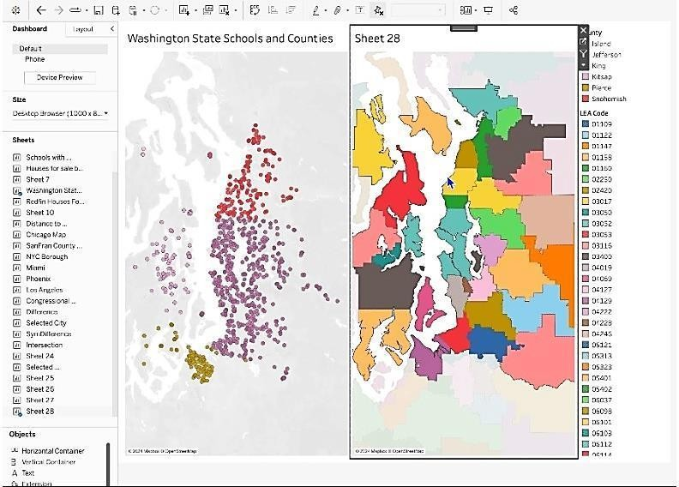
Рис. 2.10. Робоче вікно візуалізації геопросторових даних на платформі
Tableau (за даними https://www.tableau.com/).
У яких формах і за допомогою яких методів інтегруються геопросторові дані в шкільний курс «Географічний простір землі» вирішую учитель. Наведемо приклади методичних розробок уроків, в яких продемонстровані різні педагогічні технології впровадження геопросторових даних у освітній процес.

Розділ ІІ. Загальні закономірності географічної оболонки Землі

Тема 3: Географічна оболонка Землі: Землетруси: різновиди,
характеристики, наслідки та способи попередження сейсмічних загроз.
Мета:
1 Розвинути розуміння про природу та види землетрусів.
- Ознайомити учнів із характеристиками землетрусів та їхніми наслідками.

- Навчити основам вимірювання сили землетрусів і методам попередження сейсмічних ризиків.
- Розвинути навички роботи з геопросторовими даними на прикладі моніторингу землетрусів.
Інструменти:
  - Комп’ютери або планшети з підключення до інтернету.
  - Геопросторові платформи для моніторингу землетрусів.
USGS Earthquake Map, Гугл Планета Земля.
  - Проектор для презентації.
Структура уроку:
- Організаційний момент.
Привітання та коротке введення в тему з метою викликати інтерес учнів до питання землетрусів та сейсмічних загроз.
- Актуалізація знань.
Бесіда на тему: що таке землетрус, як він проявляється, які наслідки може спричинити.
Запитання для учнів: «Які регіони Землі є найбільш схильними до землетрусів? Чи є такі регіони в Україні?»
- Пояснення нового матеріалу.
Поняття та різновиди землетрусів:
Обговорення понять гіпоцентру та епіцентру.
Класифікація землетрусів за причинами (тектонічні, вулканічні, обвальні).
Характеристики землетрусів.
Розгляд шкал Ріхтера та Меркаллі для вимірювання сили та інтенсивності.
Обговорення факторів, які впливають на руйнівну силу землетрусів. Наслідки та способи захисту.

Розгляд практичних заходів, таких як сейсмостійке будівництво та системи раннього попередження.
- Робота з геопросторовими платформами.
Пояснення особливостей роботи з платформами USGS Earthquake та
Гугл Планета Земля.
Демонстрація можливостей відстеження землетрусів в реальному часі.
Використовуючи платформу USGS Earthquake, учні визначають останні зафіксовані землетруси, зосереджуючись на їхніх характеристиках (магнітуда, глибина, локація), досліджують карти активних сейсмічних зон і аналізують потенційні зони ризику (рис. 2.19).
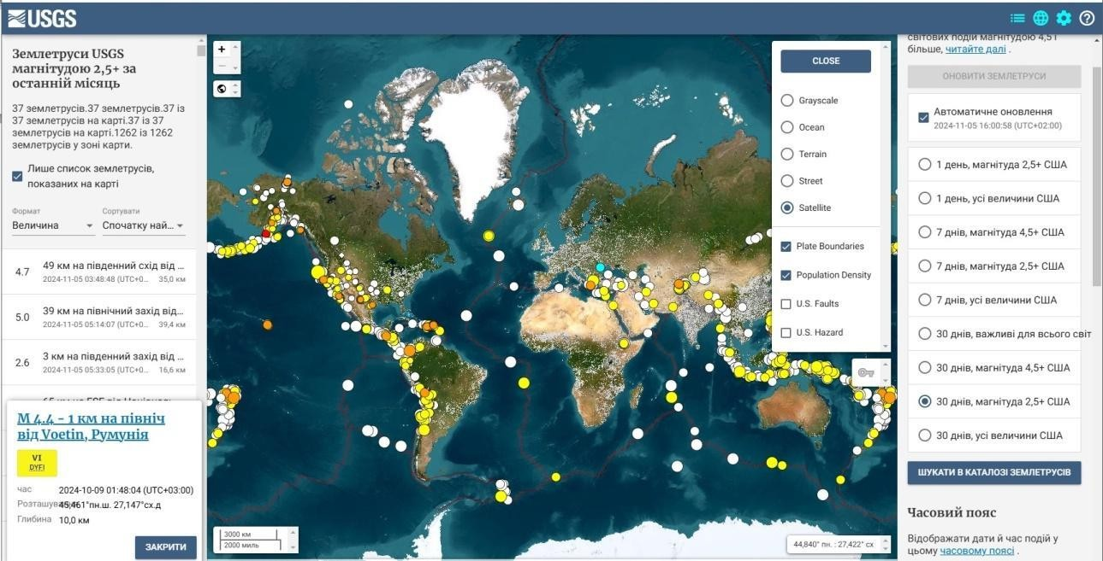
Рис. 2.11. Робоче вікно платформи USGS Earthquake з демонстрацією розташування землетрусів, зафіксованих за останні 30-діб (https://earthquake.usgs.gov/earthquakes/map/)
За допомогою Гугл Планета Земля учні вивчають рельєф обраних зон і розглядають, як цей фактор впливає на розповсюдження сейсмічних хвиль.
- Рефлексія та обговорення результатів:
Учні обговорюють свої результати та труднощі, які виникли під час дешифрування. Учитель робить розбір помилок, допущених під час роботи, пояснює можливі джерела неточностей.
- Закріплення матеріалу.

Коротке повторення основних понять уроку та запитання на закріплення. Оцінювання за виконання завдань та обговорення висновків.

Розділ ІІ. Загальні закономірності географічної оболонки Землі

Тема 4: Атмосфера та системи Землі: Погода. Синоптичні карти.
Клімат. Кліматотвірні чинники. Кліматична карта
Мета:
- Ознайомити учнів із поняттями погоди, клімату та кліматичними картами.
- Навчити учнів аналізувати синоптичні карти та вплив кліматотвірних чинників на формування клімату.
- Розвинути навички роботи з геопросторовими даними на прикладі інтерактивної платформи Ventusky.
Інструменти:
Комп’ютери або планшети з інтернет-доступом. Платформа Ventusky.
Проектор для демонстрації роботи платформи.
Структура уроку:
- Організаційний момент.
Привітання та ознайомлення з темою уроку. Обговорення ролі погоди та клімату в повсякденному житті.
- Актуалізація знань.
Бесіда: «Що таке погода? Чим відрізняється погода від клімату? Які чинники впливають на клімат?»
Запитання для учнів: «Які погодні карти ви бачили раніше? Як вони допомагають у прогнозі погоди?»
- Пояснення нового матеріалу.
Погода та синоптичні карти:

Пояснення понять погоди та синоптичних карт. Як вони використовуються для відображення різних погодних умов у реальному часі.
Демонстрація на прикладі інтерактивної карти платформи Ventusky
основних елементів синоптичної карти.
Клімат і кліматичні карти:
Розгляд кліматотвірних чинників: географічне положення, висота над рівнем моря, віддаленість від океанів, морські течії тощо.
Ознайомлення з кліматичними картами, що відображають довгострокові середні значення температури та опадів.
- Робота з інтерактивною кліматичною картою на платформі Ventusky.
Демонстрація основних функцій Ventusky для відображення температури, опадів, хмарності,опадів, швидкості та напряму вітру тощо (рис. 2.20).
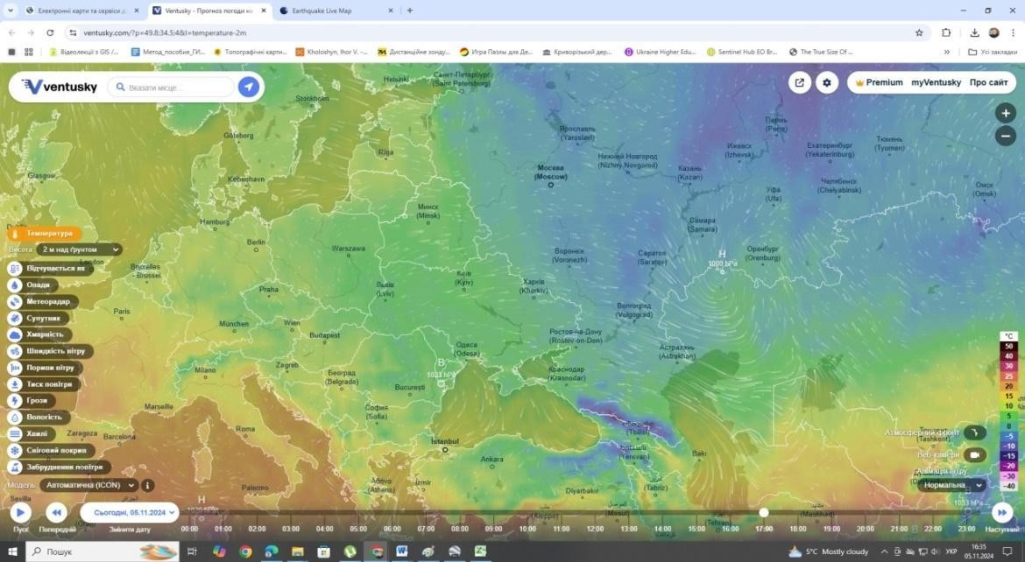
Рис. 2.12. Кліматична карта на платформі Ventusky (https://www.ventusky.com/).
Учні отримують завдання для роботи з інтерактивною кліматичною картою:
Завдання 1. Дослідження погодних умов у різних містах:
Оберіть три міста на різних континентах. Занотуйте температуру, швидкість і напрямок вітру, рівень опадів та атмосферний тиск.

Проаналізуйте, як і чому ці показники відрізняються. Які кліматичні фактори можуть впливати на ці відмінності?
Завдання 2. Аналіз погодних фронтів:
Знайдіть регіони, де спостерігаються холодні та теплі фронти. Опишіть, як карта відображає різницю між цими фронтами (температура, хмарність, опади). Спробуйте передбачити, як зміниться погода у цих регіонах у найближчі дні.
Завдання 3. Вивчення вітрових умов у різних ландшафтах:
Оберіть міста, розташовані в горах, біля узбережжя та в рівнинній місцевості. Зафіксуйте та порівняйте швидкість і напрямок вітру в цих місцевостях. Поясніть, як ландшафт впливає на вітрові умови.
Завдання 4. Виявлення сезонних змін:
Оберіть своє місто та досліджуйте його погодні умови на платформі Ventusky в різні пори року (осінь, зима, весна, літо). Визначте, як змінюються середня температура, кількість опадів та інші погодні параметри протягом року. Порівняння клімату різних широт:
Завдання 5. Побудова прогнозу погоди.
За допомогою інструментів на платформі Ventusky учні створюють прогноз погоди для певної території.
- Обговорення результатів:
Учні порівнюють погодні умови різних регіонів та обговорюють кліматотвірні чинники, що впливають на ці умови.
Запитання для обговорення: «Як ви гадаєте, чому погодні умови в певних регіонах кардинально відрізняються? Які чинники мають найбільший вплив на клімат?»
- Закріплення матеріалу:
Огляд основних понять уроку та оцінювання виконаних завдань. Обговорення значення синоптичних і кліматичних карт для розуміння погодних умов та довгострокового клімату.

Висновки до розділу 2

Використання геоінформаційних систем (ГІС) у шкільному курсі географії відкриває нові можливості для формування в учнів просторового мислення, розвитку аналітичних навичок і глибшого розуміння географічних процесів. Завдяки інтеграції ГІС-платформ, цифрових карт, супутникових знімків та інших геопросторових інструментів, навчання стає більш наочним, інтерактивним та практико-орієнтованим. Це особливо важливо в умовах сучасної цифрової освіти, де від учнів вимагаються не лише теоретичні знання, а й здатність застосовувати їх на практиці.
Незважаючи на суттєві переваги, повноцінне впровадження ГІС у навчальний процес зустрічається з низкою викликів, серед яких — обмежене фінансування закладів освіти, недостатній рівень технічного забезпечення, нестача кваліфікованих кадрів, а також обмежена кількість годин у шкільному курсі географії. Проте використання безкоштовного програмного забезпечення з відкритим кодом, хмарних сервісів і мобільних додатків значно полегшує доступ до сучасних технологій і створює передумови для ширшого їх застосування.
Особливе значення має правильна методична організація уроків, під час яких геопросторові дані використовуються не як додаток, а як ключовий інструмент для пізнання світу. Вчитель має самостійно обирати форму подачі матеріалу, підбирати відповідні інструменти та ресурси, виходячи з теми уроку, технічних можливостей школи та підготовки учнів. Завдяки ГІС можна реалізовувати міжпредметні зв’язки, проводити дослідницькі проєкти та розвивати критичне мислення.
Таким чином, методика впровадження ГІС у шкільну географію є перспективним напрямом модернізації навчального процесу. Вона не лише відповідає сучасним вимогам до освіти, але й дозволяє сформувати в учнів компетенції, необхідні для життя в інформаційному суспільстві та подальшого професійного розвитку.

РОЗДІЛ 3. Практичне застосування ГІС у навчанні географії: досвід, проблеми та перспективи
3.1. Результати дослідно-експериментальної роботи з використання ГІС у закладі освіти

Картографія як сфера точних наук вже давно використовує математичні методи і тому раніше за інші науки про Землю почала використовувати можливості ЕОМ, тобто використовувати геоінформаційні системи (ГІС) для обробки картографічних даних. Тому що за допомогою ГІС можна пов’язувати картографічні об’єкти (що мають форму та місце розташування) з описовою та атрибутивною інформацією про ці об’єкти. У стандартній ситуації кожному картографічному об’єкту відповідає запис у базі даних з атрибутивною інформацією.
З метою вивчення ефективності впровадження геоінформаційних систем у процес навчання географії було проведено дослідно-експериментальну роботу на базі Широколузького ліцею. Дослідження охоплювало учнів 8–10 класів та тривало протягом одного семестру. Основною метою експерименту було перевірити, як використання ГІС-технологій впливає на рівень засвоєння географічних знань, формування просторового мислення та розвиток практичних навичок учнів.
Протягом дослідження було запроваджено низку уроків із використанням безкоштовних ГІС-платформ, зокрема Google Earth, QGIS, а також онлайн-картографічних сервісів, таких як ArcGIS Online і OpenStreetMap. Учні виконували практичні завдання: створювали цифрові карти, працювали з тематичними шарами, аналізували просторові дані, будували профілі рельєфу, моделювали природні процеси та вивчали демографічні показники різних регіонів. Частина занять проходила у форматі проєктної діяльності, що дозволило учням самостійно обирати тему дослідження та презентувати результати у вигляді інтерактивних карт.
Для оцінки ефективності роботи було проведено вхідне та підсумкове анкетування учнів, а також діагностичне тестування знань. Порівняльний аналіз результатів показав помітне зростання мотивації до вивчення географії, підвищення рівня засвоєння просторових понять, поліпшення навичок аналітичного мислення та самостійної роботи з інформацією. Учні відзначили, що робота з цифровими картами була цікавою, новою та значно кращою за традиційні методи подачі матеріалу.
Однак, у процесі реалізації експерименту були виявлені й певні труднощі. Зокрема, обмеження технічної бази ліцею (невелика кількість комп’ютерів, слабке інтернет-з’єднання), недостатня підготовка вчителів до роботи з ГІС, а також потреба у методичних матеріалах та шаблонах завдань для різних вікових груп. Попри це, отримані результати доводять доцільність та перспективність використання ГІС у шкільному курсі географії. За умови належної підтримки та підготовки педагогів, такі інструменти здатні суттєво підвищити якість географічної освіти в сучасній школі.
Статистичний аналіз результатів експерименту
У дослідно-експериментальній роботі взяли участь 48 учнів Широколузького ліцею: 16 учнів 8 класу, 17 учнів 9 класу та 15 учнів 10 класу. Для визначення впливу використання ГІС у навчанні географії було проведено вхідне (до експерименту) та підсумкове (після експерименту) тестування. Також застосовувалося анкетування для виявлення рівня зацікавленості учнів у предметі та їх ставлення до використання цифрових технологій.
Результати тестування:
Середній бал з географії на початку експерименту становив 6,8 бала (за 12-бальною шкалою), а після завершення експериментального навчання зріс до 8,7 бала.
Частка учнів, які продемонстрували високий рівень знань (10–12 балів), зросла з 18,7% до 41,6%.
Учнів з низьким рівнем (1–4 бали) стало менше — з 20,8% до 6,2%.

Результати анкетування:
Анкетування проводилось серед учасників до та після експерименту, охоплювало питання щодо інтересу до географії, самооцінки знань, та сприйняття уроків із використанням ГІС.
До початку експерименту лише 29% учнів виявляли стійкий інтерес до предмету. Після експерименту цей показник збільшився до 71%.
82% учнів відзначили, що робота з ГІС допомогла краще зрозуміти просторові процеси та зв’язки.
76% учнів виявили бажання використовувати ГІС у вивченні інших шкільних предметів або у позашкільній діяльності.
За результатами порівняльного аналізу до- і післяекспериментальних даних, можна зробити висновок про статистично значуще поліпшення результатів навчання, а також зростання мотивації та інтересу до географії завдяки інтеграції ГІС. Використання сучасних цифрових інструментів сприяло активізації навчального процесу, розвитку критичного мислення, аналітичних та практичних навичок в учнів.
Рекомендації для Широколузького ліцею щодо подальшого впровадження ГІС у навчальний процес:
    - Системне впровадження ГІС у навчальні програми
Доцільно включити елементи геоінформаційних систем у навчальні програми з географії для 8–11 класів. Це дозволить сформувати в учнів цілісне уявлення про просторові процеси, а також розвивати навички роботи з цифровими картами, аналізу даних і прийняття рішень.
    - Підвищення кваліфікації педагогічних кадрів
Рекомендується організувати тренінги, вебінари або курси підвищення кваліфікації для вчителів географії та інформатики щодо практичного застосування ГІС. Це дозволить ефективніше впроваджувати нові технології та підтримувати інноваційність навчального процесу.
    - Розширення матеріально-технічної бази
Варто забезпечити доступ учнів до сучасних комп’ютерів, ліцензійного програмного забезпечення (наприклад, QGIS або ArcGIS Online), швидкісного інтернету, а також інтерактивних картографічних сервісів. У разі обмеженого фінансування — акцент зробити на безкоштовних ГІС-платформах і хмарних рішеннях.
    - Інтеграція ГІС у міжпредметні проєкти
Доцільно впроваджувати ГІС не лише на уроках географії, а й у рамках міжпредметних проєктів (наприклад, з екології, історії, біології). Це сприятиме формуванню міждисциплінарного мислення та навичок дослідницької діяльності.
    - Підтримка інтересу учнів через позакласні заходи
Рекомендується організовувати шкільні гуртки, конкурси, дослідницькі проєкти з використанням ГІС, зокрема у співпраці з місцевими громадами або екологічними організаціями. Це мотивуватиме учнів до глибшого вивчення тем та застосування знань на практиці.
    - Моніторинг результатів і обмін досвідом
Варто продовжити спостереження за результатами впровадження ГІС у навчальний процес та обмінюватися досвідом з іншими навчальними закладами. Створення методичного кейсу або публікація результатів у фахових виданнях сприятимуть поширенню успішної практики.

3.2. Проблеми інтеграції ГІС у шкільну географічну освіту та шляхи їх вирішення

Сьогодні в Україні виникає потреба в активному ознайомленні старшокласників з основами геоінформаційних систем (геоінформатики) та сутністю геоінформаційних технологій. Географія, географічна інформація, інформатика виявилися необхідними для вирішення багатьох прикладних проблем і проблем сучасності. Нові завдання зумовили появу та залучення нових методів і технічних засобів, що відповідають викликам часу. Це пояснюється наступними факторами: середовище молодіжної школи чутливе до нових ідей, методів і технічних засобів; у загальноосвітній школі представлені такі предмети, як географія, інформатика, екологія та деякі інші, які мають стати основою для вивчення, розуміння та подальшої роботи школярів із ГІС; у ряді найбільш технічно оснащених загальноосвітніх навчальних закладів вже визначено умови та можливості впровадження основ ГІС у навчальний процес; у розвинених західних країнах процес шкільної геоінформаційної освіти знаходиться на досить високому рівні, а в Україні він тільки зароджується і практично непомітний.
Зараз, на жаль, не в усіх школах України викладають основи геоінформаційних систем, лише в деяких школах великих обласних центрів чіпляють тему ГІС, та й то не по всій території України. На глобальне вивчення ГІС та її викладання в більшості шкіл України впливає багато факторів, а саме:
недостатня кваліфікація викладачів у сфері ГІС – більшість викладачів ніколи глибоко не вивчали ГІС – технології, відсутність досвіду та навичок є однією з головних проблем навчання ГІС навіть на початковому рівні;
не має якісного обладнання комп’ютерного класу – забезпечення достатньою кількістю потужних комп’ютерів та швидкісного Інтернету також є проблемою для багатьох шкіл України, навіть деякі університети не можуть дозволити собі сучасне обладнання, не кажучи вже про школи;
занадто дорогі професійні програми – проблемою є і вартість програмного забезпечення, професійне програмне забезпечення дороге, бюджет школи не дозволяє його придбати, немає достатнього фінансування з боку влади;
недостатнє фінансування українських шкіл – у нас не вистачає часу на фінансування шкіл, особливо обласних чи сільських, або їх практично немає. У більшості шкіл немає комп’ютерних класів, а ті, де є комп’ютери, занадто застарілі і не придатні для повноцінного навчання дітей. З кожним роком ГІС-технології проникають у все нові й нові сфери життя людини. Тому ефективне навчання та вміння користуватися простими програмами, не кажучи вже про професійні, є важливим аспектом розвитку науки та забезпечення ефективного природокористування.
ГІС-освіта, безумовно, має багато специфічних особливостей, які відрізняють її від інших сфер освітньої підготовки. Це, по-перше, міждисциплінарний характер, значна інженерно-технологічна складова, широкий спектр застосувань для її застосування, висока інформаційна насиченість.
Ці особливості разом об’єктивно створюють перелік проблем, які заважають розвитку даного освітнього напряму. Більше того, можна стверджувати, що ці проблеми в даний час, незважаючи на очевидні успіхи навіть в Україні в розробці та поширенні ГІС, з ряду причин ще більше загострилися.
З іншого боку, у студентів складається хибне враження, що для вивчення ГІС необхідні навички професійного користувача комп'ютера ще до того, як вони почнуть опановувати ГІС; - згідно з останнім проблемним питанням, керівництву ВНЗ не завжди адекватно розуміти, що впровадження ГІС- дисциплін у навчальний процес, здавалося б, потребує апаратно-програмного забезпечення, яке коштує занадто дорого; безумовно, це стає додатковою перешкодою для розвитку університетської (не кажучи вже про шкільну) ГІС- освіти; - очевидно, що багаторівневої навчальної літератури з ГІС значно не вистачає - також суттєво не вистачає різноманітних географічних баз даних, доступних для студентів в електронному вигляді, без яких вивчення ГІС однозначно є безглуздим; - багато комерційного програмного забезпечення ГІС не було розроблено для університетського освітнього середовища; наприклад, університети не завжди мають необхідну комп’ютерну базу для сучасної ГІС – закупити бюджет навчального закладу неможливо.
Основні фактори, що визначають економічну ефективність автоматизованих технологій у процесі проектування:
зниження вартості проектно-кошторисних робіт за рахунок їх автоматизації;
удосконалення проектних рішень у результаті застосування методів оптимізації, уніфікації, багатоваріантного проектування, складних математичних моделей.
Однак виконання завдань геоінформаційного аналізу вимагає врахування впливу факторів, що мають кількісні характеристики, просторовий орієнтир і просторові зв'язки. При цьому землевпорядна документація розробляється у вигляді програм, схем, проектів, спеціальних тематичних карт, атласів, технічної документації.
Загалом при оформленні документації із землеустрою можна виділити такі види робіт:
- збір, вивчення земельно-кадастрових та планувальних і картографічних матеріалів;
- вибір існуючої або створення топографічної бази на території;
- підготовка до копіювання з планово-картографічних матеріалів;
- складання списку власників землі та землекористувачів;
- польове обстеження земельних ділянок з уточненням їх меж;
- складання планувальних та картографічних матеріалів території;
- структурування території;
- формування зон, районів з урахуванням вимог нормативних документів та зонування території;
- геодезичне встановлення (відновлення) меж земельних ділянок;
- узгодження меж земельних ділянок із суміжними власниками та землекористувачами;
- встановлення меж зон обмежень та обтяжень користування земельними ділянками;
- визначення зон впливу різних факторів;
- складання контурних листів.
Однак виконання цих робіт передбачає наявність у геоінформаційних систем таких функціональних можливостей, зокрема:
- робота з космічними та аерофотознімками;
- перетворення даних з інших форматів;
- завантаження даних з електронних геодезичних приладів;
- створення векторних примітивів цифрових карт шляхом прямого введення координат;
- перетворення систем координат, картографічних проекцій та масштабів;
- обробка результатів геодезичних вимірів;
- формування таблиць бази даних про об'єкти карти;
- різні методи просторового аналізу (за атрибутивними даними, за просторовими даними);
- створення технічної документації із землеустрою;
- робота з обмінними файлами кадастрових даних у форматах IN4 та XML;
- автоматичне формування звітів та пояснювальних записок;
- робота з обмінними файлами кадастрових даних у форматі IN4.
Таким чином, програмне забезпечення ГІС дозволяє швидко та ефективно вирішувати проблеми землеустрою. Зокрема, проаналізувати сучасний стан документованого землекористування, сформувати масиви інформації про земельні ділянки, сформувати масиви інформації про права на земельні ділянки землекористувачів.

Висновки до розділу 3

Проведене дослідно-експериментальне впровадження геоінформаційних систем у навчальний процес на базі Широколузького ліцею підтвердило доцільність та ефективність використання ГІС у шкільному курсі географії. Результати експерименту продемонстрували статистично значуще зростання рівня географічної підготовки учнів, розвиток просторового мислення, аналітичних здібностей та зростання зацікавленості до предмета. Учні позитивно оцінили роботу з цифровими картами та можливість інтерактивного вивчення складних географічних процесів.
Однак інтеграція ГІС у навчання супроводжується низкою проблем: обмежена матеріально-технічна база шкіл, нестача підготовлених педагогів, відсутність методичних матеріалів, а також високі вимоги до програмного забезпечення. Ці труднощі обмежують широке впровадження геоінформаційних технологій, особливо в сільських закладах освіти.
Для ефективного та системного використання ГІС у шкільній освіті необхідно впроваджувати комплексні заходи: модернізувати технічну базу, організовувати підвищення кваліфікації вчителів, забезпечувати доступ до безкоштовного програмного забезпечення та створювати навчально-методичні матеріали. Також доцільно активізувати міжпредметну та проєктну діяльність з використанням ГІС-технологій.
Загалом, використання геоінформаційних систем відкриває нові можливості для розвитку сучасної географічної освіти в школі, сприяє формуванню ключових компетентностей учнів та готує їх до активного використання цифрових технологій у майбутній професійній діяльності.

ВИСНОВКИ

У процесі дослідження було проаналізовано теоретичні, методичні та практичні аспекти впровадження геоінформаційних систем (ГІС) у навчання географії, а також здійснено дослідно-експериментальну перевірку ефективності їх використання в освітньому процесі. Проведена робота дозволила зробити такі узагальнені висновки:
ГІС як інструмент модернізації шкільної географічної освіти. Геоінформаційні технології відкривають широкі можливості для формування просторового мислення, аналітичних навичок та розвитку критичного мислення учнів. Використання ГІС значно збагачує зміст уроків географії, підвищує їх наочність, міжпредметний характер і практичну спрямованість.
Позитивні результати експериментального впровадження. Результати дослідно-експериментальної роботи в Широколузькому ліцеї свідчать про зростання рівня знань з географії, підвищення інтересу до предмету, а також розвиток навичок роботи з просторовими даними серед учнів. Впровадження ГІС дало змогу не лише активізувати навчальний процес, а й значно покращити освітні результати: середній бал учнів зріс, частка високих результатів збільшилася, а рівень мотивації значно підвищився.
Існуючі труднощі й виклики. Виявлено низку бар’єрів, які стримують повноцінне впровадження ГІС у школі: слабка матеріально-технічна база, недостатня підготовка педагогів, відсутність адаптованих методичних матеріалів і фінансове забезпечення. Без подолання цих проблем поширення ГІС у школах залишатиметься обмеженим.
Перспективи та рекомендації. Ефективна інтеграція ГІС у навчання географії вимагає комплексного підходу: підвищення кваліфікації вчителів, технічного оновлення освітніх закладів, створення навчально-методичної бази, впровадження міжпредметних проєктів. Досвід Широколузького ліцею підтверджує доцільність таких змін і може стати прикладом для інших шкіл.
Проведений експеримент у Широколузькому ліцеї із залученням 48 учнів (8–10 класи) протягом одного семестру засвідчив значне покращення навчальних результатів. Середній бал з географії зріс з 6,8 до 8,7 бала за 12-бальною шкалою.
Частка учнів із високим рівнем знань (10–12 балів) зросла з 18,7% до 41,6%. Частка учнів із низьким рівнем (1–4 бали) зменшилася з 20,8% до 6,2%. Ріст інтересу до предмету та цифрових інструментів. Анкетування учнів до та після експерименту показало такі зміни: частка учнів із стійким інтересом до географії зросла з 29% до 71%. 82% учнів відзначили, що ГІС допомогли краще зрозуміти просторові процеси. 76% опитаних виявили бажання використовувати ГІС у вивченні інших предметів.
Основні труднощі — обмежена технічна база (нестача комп’ютерів, слабкий інтернет), відсутність достатньої підготовки вчителів у роботі з ГІС, нестача методичних матеріалів. Ці чинники обмежують масштабне впровадження технологій у навчальний процес.
Подальша інтеграція ГІС у навчання географії має здійснюватися через: оновлення технічного забезпечення ліцею; підвищення кваліфікації вчителів через курси та тренінги; використання безкоштовного ПЗ (QGIS, Google Earth, OpenStreetMap); міжпредметну інтеграцію ГІС-проєктів у школі; проведення позакласних заходів з геоінформаційною складовою.
Отже, впровадження ГІС у шкільну географію є не лише актуальним, але й результативним кроком, який дозволяє підвищити якість освіти, розвинути ключові компетентності учнів та наблизити українську школу до європейських освітніх стандартів.

СПИСОК ВИКОРИСТАНИХ ДЖЕРЕЛ

- Андрейчук Ю.М., Іванов Є.А., Книш І.Б. Геоінформаційні технології в управлінні відходами вугільної промисловості // Геоінформаційні технології у територіальному управлінні : матеріали ІІІ міжнар. наук.- практ. конф. 14–16 верес. 2016 р. Одеса : ОРІДУНАДУ, 2016. С.6–9.
- Берлянт A.M. Геоинформационное картографирование., Изд–во Моск. ун–та, 1997. – 64 с.
- Бревус C.М., Паламарчук Л.Б. Використання ГІС як освітнього інструменту в київській Малій академії наук // Вісник геодезії та картографії, 2014, № 4 (91). С.45–47.
- Бревус C.М., Паламарчук Л.Б. Використання ГІС як освітнього інструменту в київській Малій академії наук // Вісник геодезії та картографії, 2014, № 4 (91). С.45–47.
- Бугаевский Л. М., Вахрамеева Л. А. Картографические проекции /– 2003. –
- Бузіна І.М., Литвиненко Ю.О. Структура картографічних ГІС // Матеріали підсумкової наук. конф. ПВС, аспірантів і здобувачів ХНАУ (23–24 березня 2016). Х.:ХНАУ, 2016. С. 25–16.
- В.Д. Шипулін. Основні принципи геоінформаційних систем: навч. посібник; Харк. нац. акад. міськ. госп-ва. – Х.: ХНАМГ, 2010. – 313 с.
- Вольська С.Ю., , О.Маргаф, Л.Г. Руденко Л.Г., Геоінформаційна технологія: етапи розвитку, стан в Україні/ Укр. геогр. журнал, 1993.– №4.–С.6–14.
- Гененко И.А., Серпилина М.А. Актуальність використання ГІС-технологій на уроках географії // Проблеми безперервної географічної освіти і картографії : зб. наук. пр.. Харків, 2010. Вип. 12. C. 24–26.
- Гулієва Р. Е., Гончар М. Ф. Геоінформаційні системи в логістиці / Р. Е. Гулієва, М. Ф.Гончар // Вісник Національного Університету «Львівська Політехніка». Серія «Логістика». — 2010. — № 690. — С. 230-234.
- Даценко Л.М. Основи геоінформаційних систем та технологій у шкільних курсах за кордоном // Часопис картографії. 2011. Вип. 1. С. 197–205.
- Даценко, Л. Основи геоінформаційних систем і технологій в школах світу / Л. Даценко, В. Остроух // Краєзнавство, географія, туризм. – 2010. – № 46. –28 ст
- Даценко, Л.М. Викладання основ геоінформаційних систем і технологій у старших класах загальноосвітніх навчальних закладів, 75-89 с.
- Костріков С.В., Воробйов Б.Н. Практична геоінформатика для менеджменту охорони довкілля. – Харків: Вид-во ХНУ, 2003. – 102 с
- Л. Даценко, В. Остроух // Краєзнавство, географія, туризм. – 2010. – № 46. – 121ст.
- Л.М. Даценко // Національне картографування: стан, проблеми та перспективи розвитку: зб. наук. пр. – К.: ДНВП «Картографія», 2010. – Вип. 4. – С. 260-263.
- Литвиненко Ю.О. Структура картографічних ГІС // Матеріали підсумкової наук. конф. ПВС, аспірантів і здобувачів ХНАУ (23–24 березня 2016). Х.:ХНАУ, 2016. С. 25–26.
- Пономаренко В.С., Мінухін С.В., Кавун С.В. Методи та моделі розроблення комп’ютерних систем і мереж. Монографія. Харків: Вид. ХНЕУ, 2008. 316 с.
- Самойленко В.М. Географічні інформаційні системи та технології: підручник. – К.: Ніка-Центр, 2010. – 448 с
- Саржанов О.А. Геоінформаційні системи. Технологія введення і обробки просторової інформації: - Суми, 2011. - 12с
- Світличний О. О., С. В. Злотницький., Основи геоінформатики : навч. посібн. Суми : ВТД "Університетська книга", 2006. – 295 с.
- Суховірський Б.І.Геоінформаційні, системи і технології в регіональному розвитку; Чернігівський держ. ін–т економіки і управління. – К. :Знання України, 2002. – 208 с
- Топчієв О. Г. Суспільно-географічні дослідження: методологія, методи, методики. — Одеса: Астропринт, 2005. — 632 с
- Шипулін В.Д. Основні принципи геоінформаційних систем: навч. посібник. Харк. нац. акад. міськ. госп-ва. Х.: ХНАМГ, 2010. 313 с.
25. Шпортюк Г.А., С.Г. Карпенко, В.В. Попов, Ю.А. Тарновський Інформаційні системи і технології: Навч. Посібник для студ. вищ. навч. закл.– К.: МАУП, 2004. – 192 с.

